Historial de Versiones
Manual de U. Administrador
Sistema de ventas SIPstore

07 diciembre 2025

Fecha | Versión | Autor | Descripción
07/12/2025 | 1.0 | Cristian Nuñez | Estructuración e inicio del documento

Equipo de trabajo
RUN | Nombre | Correo
21.173.688-7 | Cristian Nuñez | cr.nunezt@duocuc.cl
19.529.652-9 | Paolo Cespedes | pao.cespedes@duocuc.cl
21.496.735-9 | Daniel Mondaca | dani.mondaca@duocuc.cl
21.122.527-0 | Juan Cardenas | ju.cardenasa@duocuc.cl

Información del proyecto
Empresa / Organización | Jose Antonio Campos
Proyecto | SIPstore
Patrocinador Principal | Jose Antonio Campos
Encargado del proyecto | Paolo Cespedes

1. Introducción

1.1. Propósito
El objetivo de este documento es guiar al usuario Operativo y Administrativo a través del uso de las herramientas de la plataforma SIPstore / Control para las funciones de gestión de pedidos, inventario (productos, kits, categorías, locales) y moderación de reseñas dentro del sistema SIPstore.

1.2. Público Objetivo
Este manual está dirigido a Personal Operativo Y administrador del sistema, en el caso actual, siendo el mismo dueño de la Empresa / Organización Jose Antonio Campos.

2. Requisitos de Acceso
Requisito | Detalle
Navegador Web | Google Chrome, Mozilla Firefox o Microsoft Edge (se recomienda la última versión estable).
Conexión a Internet | Conexión estable necesaria para cargar el catálogo y procesar transacciones de pago.
Permisos Mínimos | Contar con credenciales de Administrador o Superusuario para acceder a la ruta /control/.

3. Inicio
El acceso a la gestión administrativa se realiza a través del Backend del sistema.
- Diríjase a la URL de administración:
https://www.sipstore.com/control/ #o la URL definida
(Nota: Actualmente el sistema no se encuentra en fase de producción ni tampoco cuenta con dominio por ende queda como supuesto ).

- Ingreso de Credenciales:
Para poder acceder al sistema de administración deberá ingresar su usuario y contraseña de administrador, luego haga clic en “Acceder”.

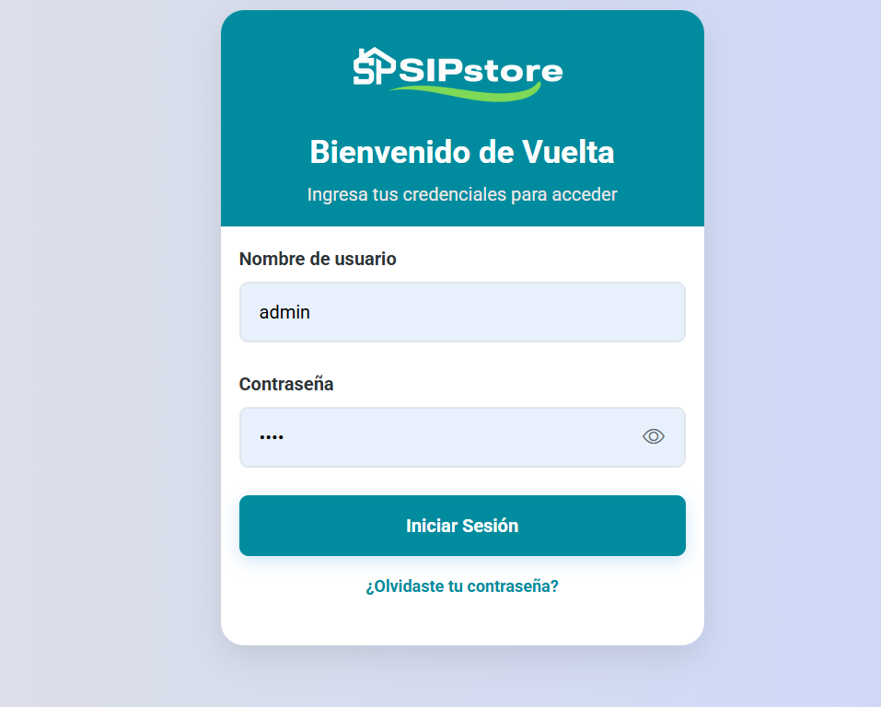

- Pantalla Inicial Mostrada:
Usted será dirigido al Panel de Control (Dashboard), donde se listan todos los módulos de gestión disponibles.
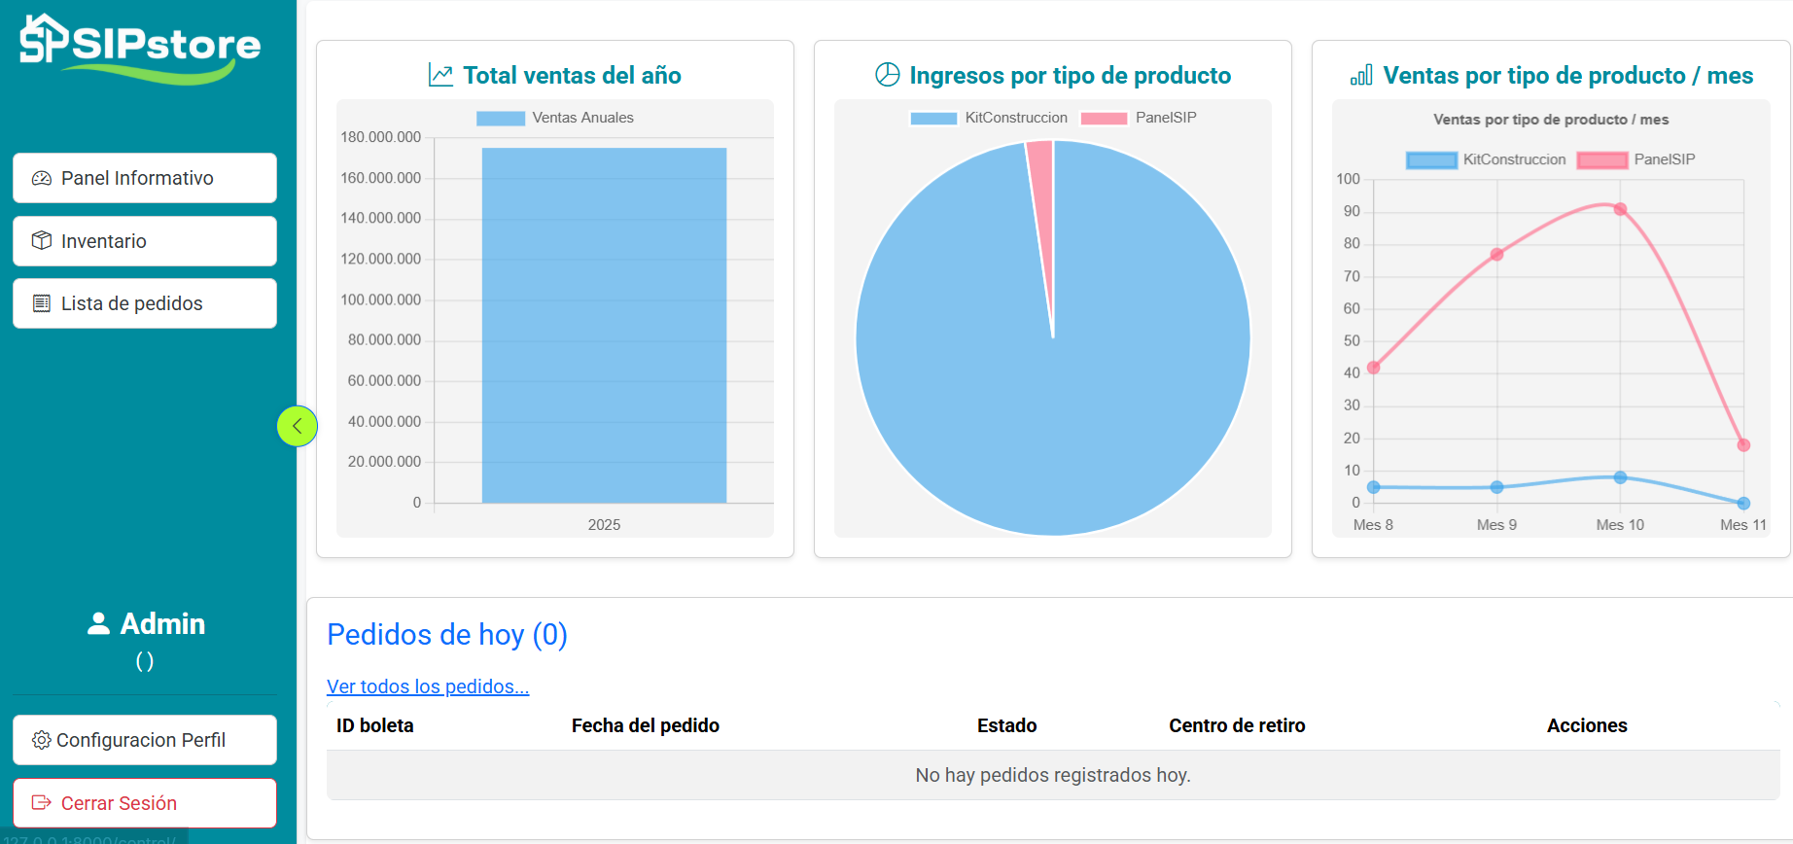

4. Navegación Principal

4.1. Menú General
El panel de control lista las secciones del sistema que usted tiene permiso para gestionar.
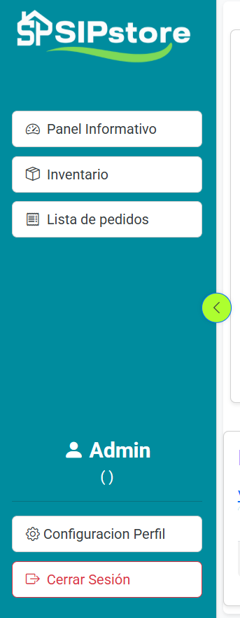

Módulo Principal | Sección a gestionar (Crud) | Propósito
Lista de pedidos | ventas y transacciones | Revisión, actualización de estado y seguimiento de todas las compras realizadas por clientes
Inventario | Productos (Paneles SIP, Kits), categorías, locales. | Creación, edición y eliminación de todos los artículos y sus datos de inventario y ubicación.
Lista de comentarios | Reseñas/Reviews | Moderación y publicación de los comentarios dejados por los clientes sobre los productos.
Usuario | Usuario | Permitirá editar la información personal del Usuario

5. Funcionalidades del Sistema (Gestión CRUD)

5.1. Gestión de Inventario (Creación de Productos, Categorías y Locales)
El proceso para ingresar nuevos artículos y estructuras al catálogo:
A. Crear una Nueva Categoría
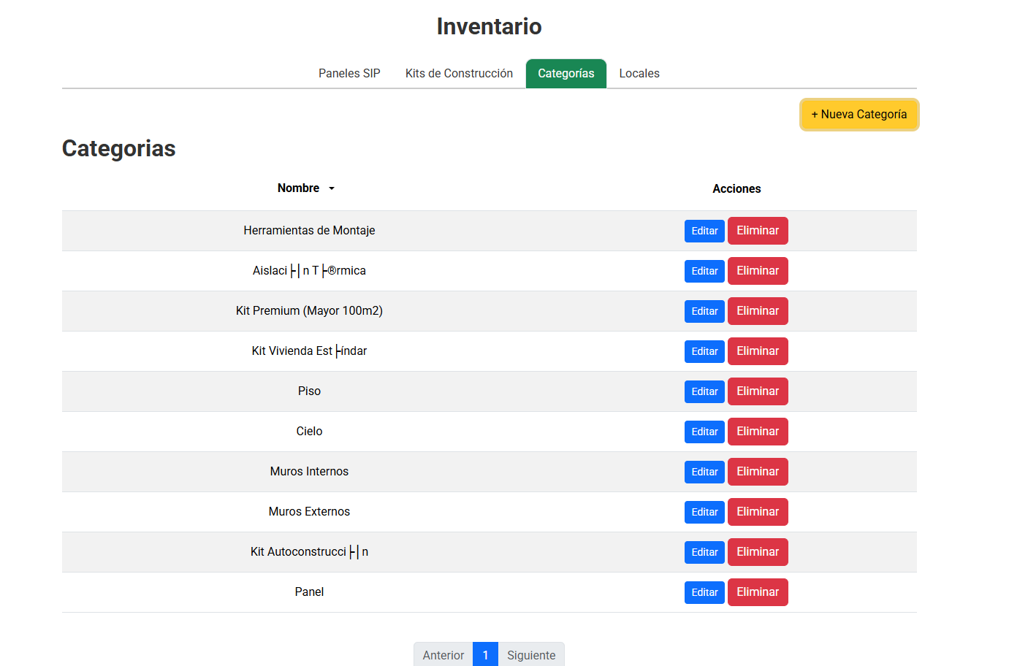

- En el Panel de Control, haga clic en el módulo Categorías.

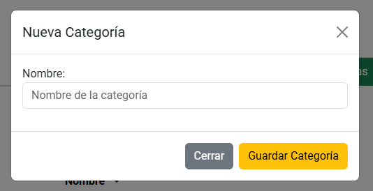
- Haga clic en el botón "Añadir Categoría".

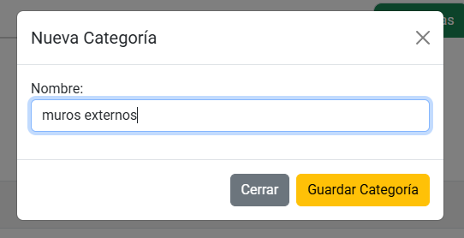
- Ingrese el Nombre de la categoría (ej: Paneles Exteriores).

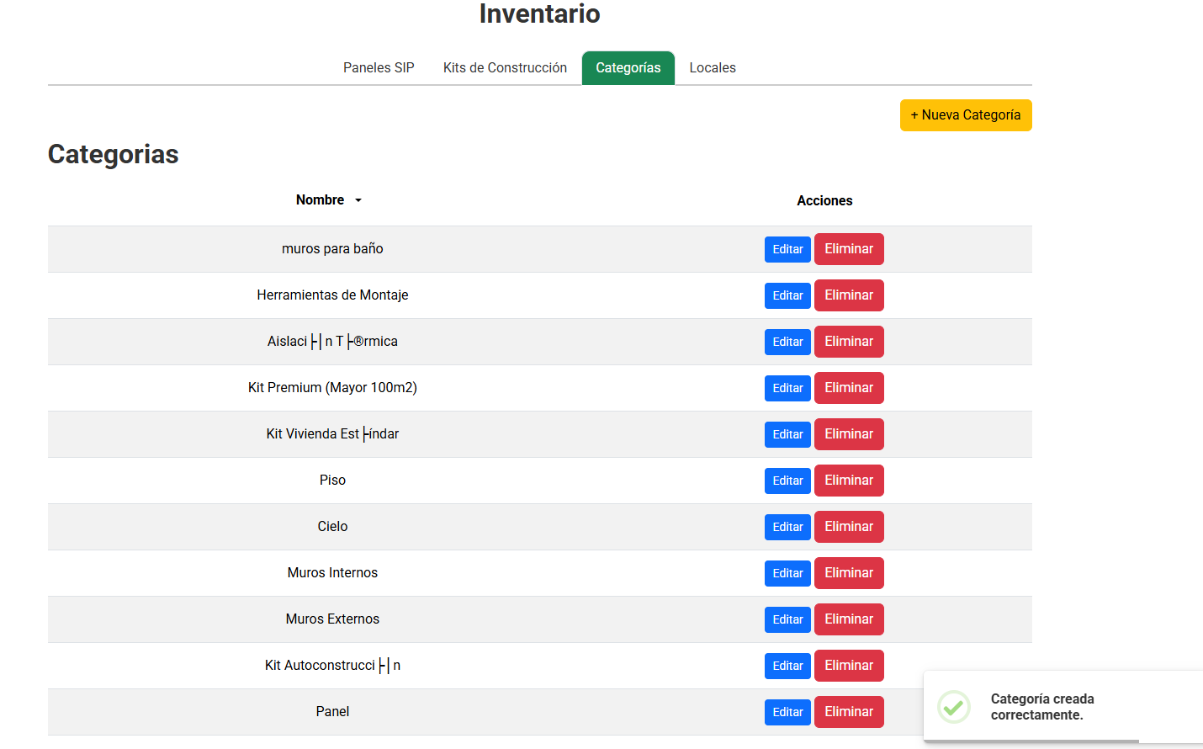
- Haga clic en "Guardar".

B. Crear un Nuevo Producto (Panel SIP o Kit)
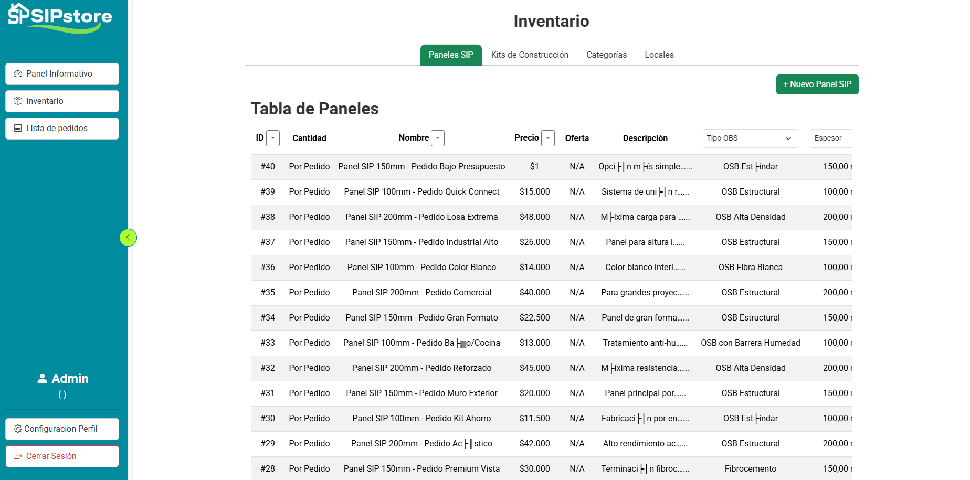
- En el Panel de Control, haga clic en el módulo Productos.

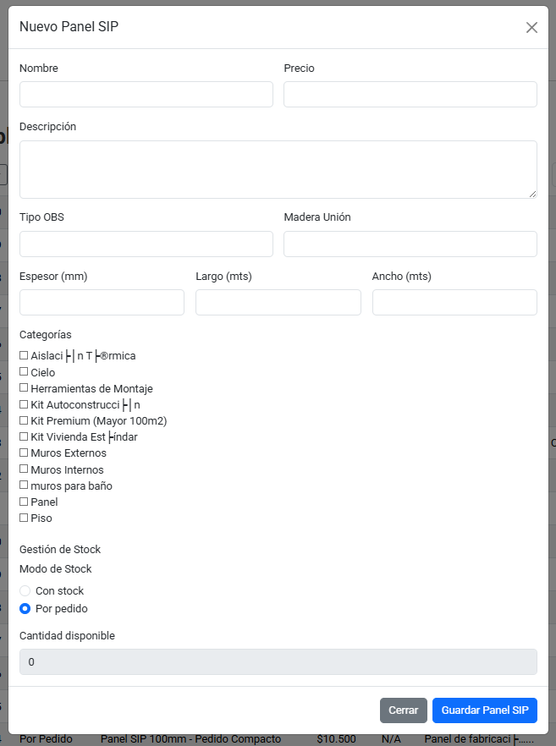
- Haga clic en "Añadir Producto".

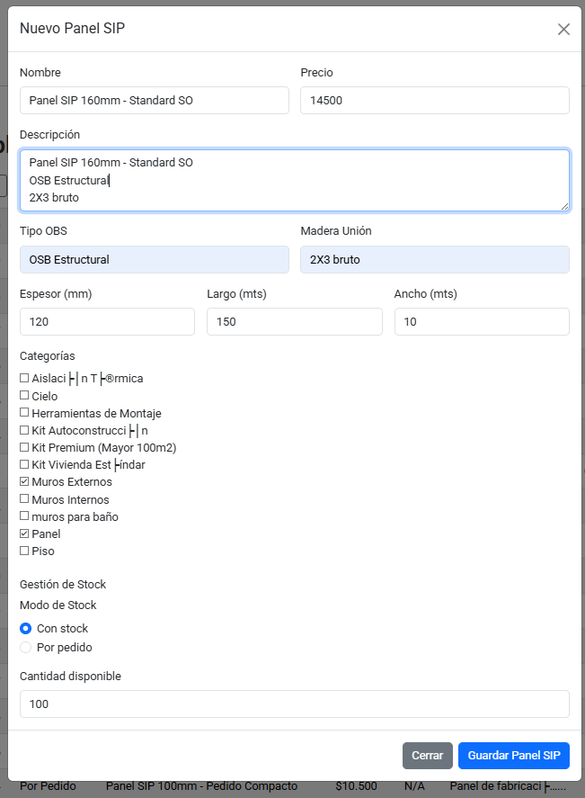
- Complete los campos obligatorios: Nombre, Categoría, Precio de Venta, y Stock Inicial.

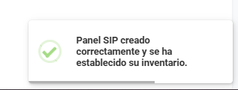
- Haga clic en "Guardar".

C. Crear una Nueva Categoría
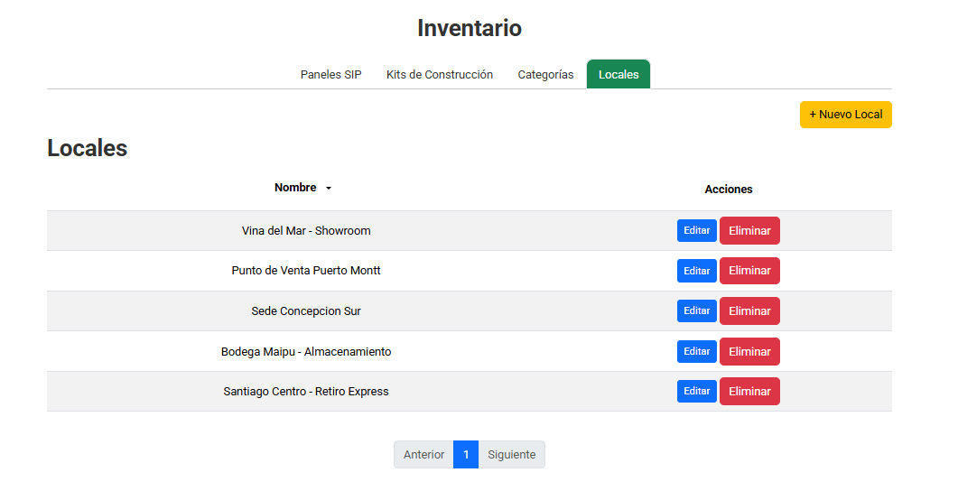
- En el Panel de Control, acceda al módulo Locales.

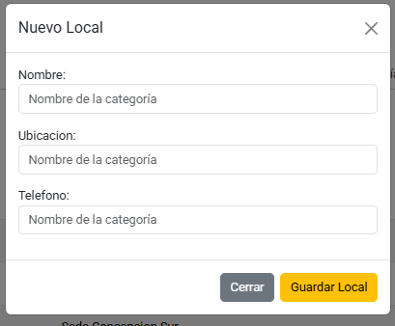
- Haga clic en "Añadir Local".

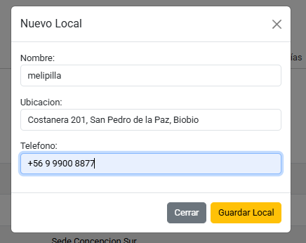
- Ingrese el Nombre del Local y la Dirección física completa para el retiro.

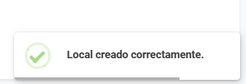
- Haga clic en "Guardar".

5.2. Gestión y Seguimiento de Pedidos
El objetivo es actualizar el estado de los pedidos desde la compra hasta el retiro.
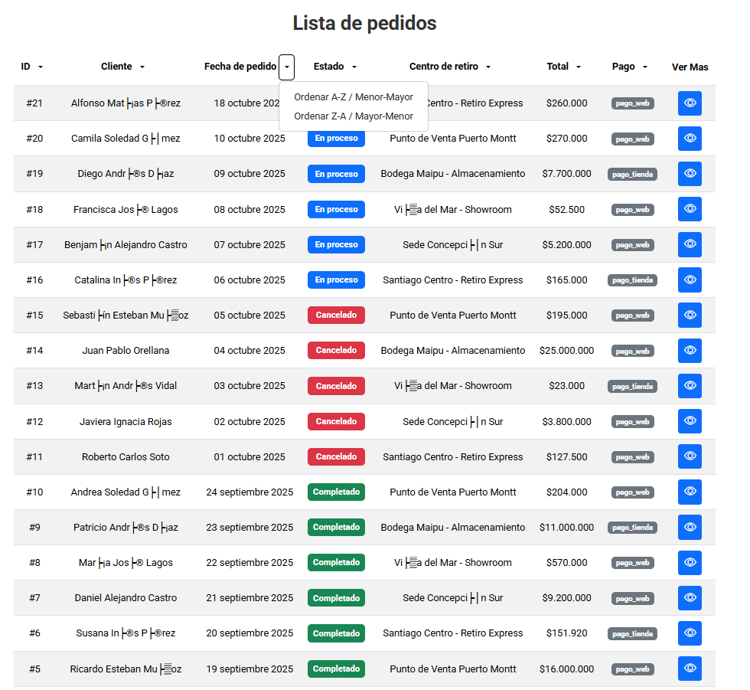
- Localizar el Pedido: Acceda al módulo Pedidos. Utilice los filtros (Fecha, Cliente, Estado) para encontrar las transacciones pendientes.

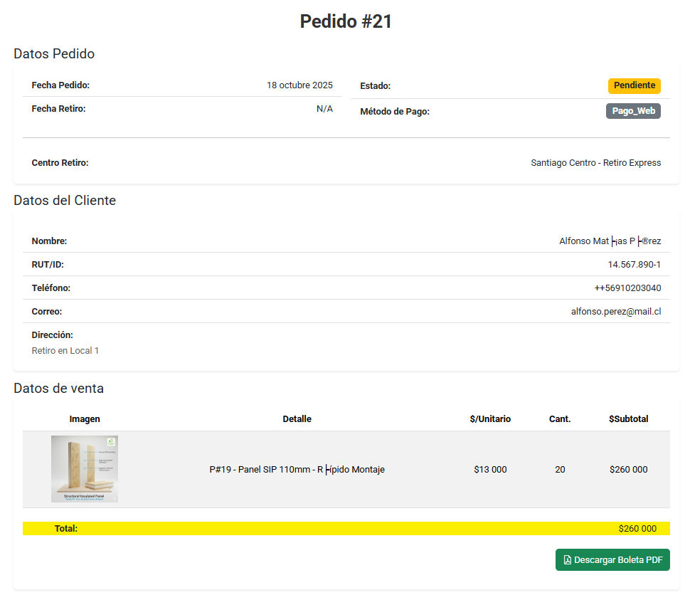
- Abrir Detalle: Haga clic sobre el botón de detalle del pedido.

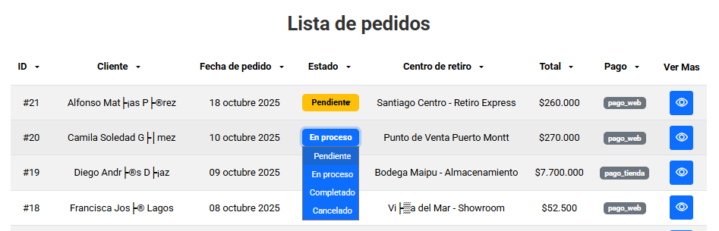
- Actualizar Estado: En el campo "Estado del Pedido", seleccione el nuevo estado (ej:Pendiente, Completado, Cancelado), que se guarda automáticamente.

6. Preguntas Frecuentes (FAQ)
Pregunta | Respuesta
¿Cómo se ingresa el stock inicial de un producto nuevo? | Debe rellenar el campo Stock Inicial en el formulario de Creación de Producto (Sección 5.1.B). Después, el sistema lo gestionará automáticamente con cada compra.
Olvidé la contraseña de mi cuenta Admin. | Puede acceder al cambio de contraseña directamente al login seguir los pasos de verificación y cambiando la contraseña.
¿Por qué una reseña no aparece en el catálogo? | Probablemente no ha sido Aprobada. Vaya al módulo Reseñas y marque el checkbox de Aprobación para que sea visible públicamente.

7. Soporte
Medio | Detalle
Correo Electrónico | soporte@SIPstore.com
Teléfono de Contacto | +56 9 1234 5678
Horario de Atención | Lunes a Viernes, de 9:00 a 18:00 hrs.
(Nota: Actualmente el sistema no se encuentra en fase de producción ni tampoco cuenta con dominio por ende queda como supuesto ).

